Лабораторна робота№1
Тема: Введення в JavaScript розробку. Розгалудження, цикли, масиви. Функції
Порядок виконання роботи
Створіть каталог для лабораторної роботи. У ньому створіть файл HMTL-сторінки під назвою «index.html» із початковим вмістом:
<!DOCTYPE html>
<html lang="en">
<head>
<meta charset="UTF-8">
<title>Document</title>
</head>
<body>

</body>
</html>

Далі створіть тег для опрацювання скріпта:
<script type="text/javascript"></script>

Щоб перевірити чи працює скріпт, напишіть простий код, що провто виведе повідомлення:
console.log("Hello I`m");

Після цього відкриваємо створений файл у браузері, наприклад Chrome, і відкриваємо вікно інструментів розробника за допомогою клавіші F12(Chrome):
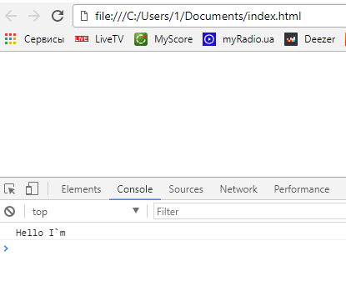
Як видно із рисунка, повідомлення вивелось. Чудово!!! Можна пробувати щось програмувати.

1. У створеному проекті забезпечте наступну його структуру, до підключіть файл каскадних таблиць та скріпту до HTML-файлу:
js-first/
css/styles.css
js/script.js
index.html

2. Виведіть в консоль групу строк з кольорами райдуги.
3. Створіть три змінних, задайте їм довільні числові значення та виведіть в консоль повідомлення виду: "5 * 8 + 4 = 44"
4. Подивіться на годинник і запишіть у змінну m кількість хвилин. В залежності від цього значення виведіть в консоль одне з повідомленнь:
Перша половина години
Друга половина години
Змініть m так, щоб вивести інше повідомлення.
5. Створіть функцію, що видає випадкове число від 50 до 100. Виведіть в консоль 20 випадкових чисел за допомогою цієї функції. Використайте групування в консолі.
6. Створіть циклом масив з цифр [1, 2, 4, 8, 16, 32, 64, 128, 256, 512, 1024].
Спробуйте створити цей масив використовуючи тільки лічильник, без додаткових змінних.

Якщо ці простенкі завдання виконали, можете приступати до виконання індивідуального завдання, та зробити їх максимально зручними та масовими для використання.

Завдання
№10.

Написати фрагмент програми, що підраховує суму тільки позитивних з трьох даних чисел.

function task1(num1, num2, num3) {
const arr = [num1, num2, num3];
return arr.filter(num => num > 0).reduce((a,b) => a + b, 0);
}

Результат роботи:

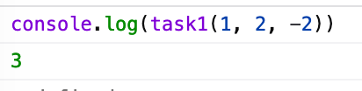

Натуральні числа називаються числами Піфагора, якщо виконується умова а**2 + b**2 = c**2. Надрукувати всі числа Піфагора, менші N.

function task2(n) {
const arr = [];
for (let i = 1; i <= n; i++) {
for (let j = 1; j <= n; j++) {
for (let k = 1; k <= n; k++) {
if (i ** 2 + j ** 2 === k ** 3) {
arr.push(i, j, k);
}
}
}
}
const unique = [...new Set(arr)].sort((a, b) => a > b);
return unique;
}

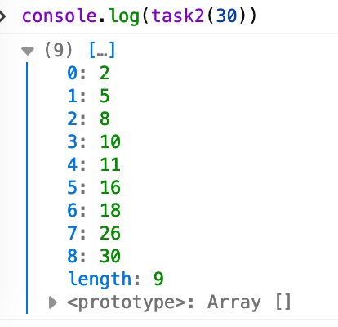
Впорядкувати символи в прізвищі за алфавітом.

function task3(lastName) {
return lastName.split("").sort((a, b) => a.toLowerCase().localeCompare(b.toLowerCase())).join("");
}

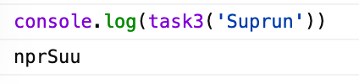
Знайти суму позитивних елементів масиву.

function task4(arr) {
return arr.filter(num => num > 0).reduce((a + b), 0);
}
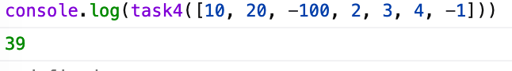

Знайти максимальний елемент головної діагоналі матриці X (5,5).

function task5(arr) {
let max = -1000; // let it be the littlest number
for (let i = 0; i < arr.length; i++) {
if (arr[i][i]) {
max = arr[i][i] > max ? arr[i][i] : max;
}
}
return max;
}

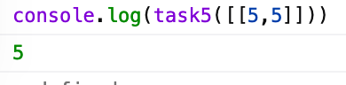
Висновок: Під час роботи пригадав основи роботи з мовою JavaScript

